白杖振動デバイス 回路図と接続仕様
図番 CV-001 改訂 A 作成日 2026年10月21日 対象 充電式BLE振動通知デバイス
iPhoneで障害物を検知し、BLEで危険度を送信する。白杖の交換グリップ内に電池、BLE基板、3V電源回路、振動モーターを収納する。以下は製作前の接続設計であり、実機による電流、充電、低電圧停止、収納の検証は未実施。
全体構成 首掛けiPhoneの背面カメラ → iOSアプリの危険度判定 → BLE → XIAO nRF52840 → MOSFET → 振動モーター
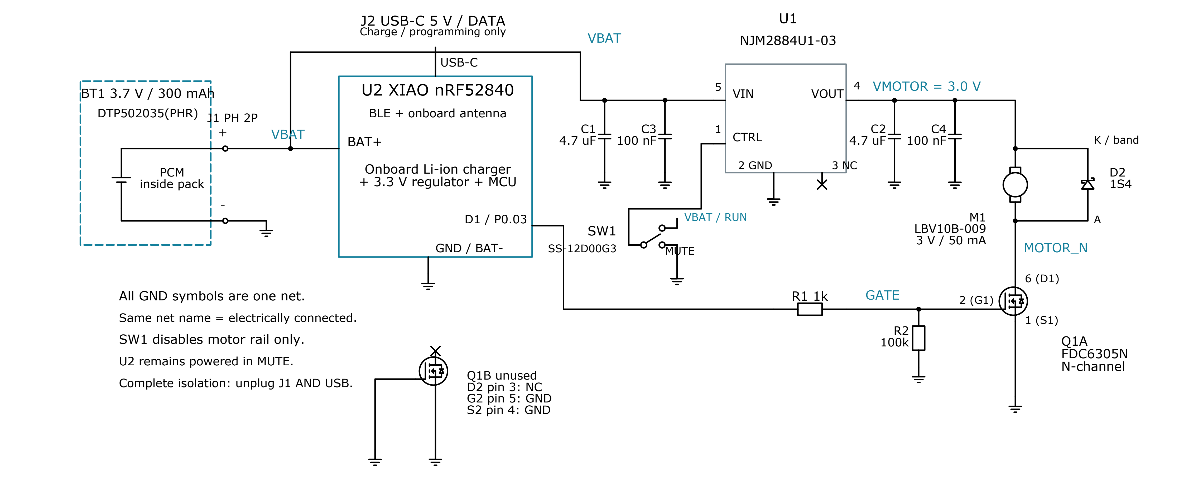
図1 白杖側の電源 充電 モーター駆動回路
図面の読み方 同じネット名は同じ電気接続を表す。GNDは全て共通。ICの端子番号と変換基板の穴番号は個別に照合する。J1の＋と－は論理名であり、コネクターの極性を測定して確定する。
電源操作 SW1はモーター用電源だけを停止する。完全に電源を切る場合は、USBケーブルと電池のPHコネクターJ1を両方外す。
収納条件 白杖は110cm、黒い交換グリップを使用する。金属管、折りたたみゴム、上端固定具、ストラップと第1継ぎ目を残す。直径38×長さ130mmは採寸前の目標である。

接続仕様と回路の動作
U1は3Vレギュレーター、U2は市販のXIAOモジュール、Q1は2素子入りMOSFETである。Q1Aを駆動に使い、Q1Bは未使用とする。
部品 端子 | 接続先
U1 NJM2884U1-03  1 CONTROL | SW1共通端子。RUN側はVBAT、MUTE側はGND。スイッチの端子位置は導通測定で確認する。
U1  2 GND 3 NC  4 VOUT 5 VIN | 2はGND、3は未接続、4はVMOTOR、5はVBAT。放熱タブの接続はメーカー端子図に従う。
Q1A FDC6305N  1 S1 2 G1 6 D1 | 1はGND、2はGATE、6はMOTOR_N。XIAOのD1からR1を介してGATEを駆動する。
Q1B 未使用側  3 D2 4 S2 5 G2 | 3は未接続、4と5はGND。
R1 1kΩ | XIAOのD1とGATE間。
R2 100kΩ | GATEとGND間。起動時のゲート浮遊を抑える。
C1 4.7µF C3 0.1µF | VBATとGND間。U1入力の近くに配置する。
C2 4.7µF C4 0.1µF | VMOTORとGND間。C2はU1出力の近くに配置し、実効容量2.2µF以上を確保する。
D2 1S4 | 帯側のKはVMOTOR、AはMOTOR_N。M1と並列に接続する。
U2 XIAO nRF52840 | 裏面BAT＋はVBAT、BAT－とGNDは共通GND。D1はP0.03。電池を5V端子や3V3端子へ接続しない。
BT1 と J1 | 保護回路付き電池の出力をPHコネクターで接続する。色だけで判断せず、極性と短絡の有無を確認する。

駆動電流 電池＋ → U1 → M1 → Q1A → 電池－の順に流れる。D1がHIGHでQ1AがON、LOWでOFFとなる。モーターの電力はGPIOから供給しない。
電圧の分離 LiPo電池は満充電で4.2Vとなるため、3VモーターにはU1の出力を供給する。低電圧時の出力低下と停止閾値は実測して決める。
実装方法 手配線試作は適合する変換基板を使用する。専用PCBではU1、Q1、抵抗、コンデンサー等を直接実装し、変換基板を省略できる。3Dプリント筐体は部品の固定と絶縁を担う。

動作条件と製作前の確認
状態 条件 | 制御仕様案
起動 CLEAR | D1をLOWに初期化し、振動停止。
CAUTION | 150ms ON 850ms OFF。
DANGER | 200ms ON 150ms OFF。
UNAVAILABLE | 危険振動を停止。状態変化時だけ50ms ON 100ms OFFを3回。起動時は通知しない。
通信断 受信期限切れ | 250ms周期で受信し、受信後1000ms更新がなければ古い危険振動を停止。
USB接続 | SW1をMUTEにし、FWでも振動を停止して充電中の負荷を抑える。

充電条件 XIAO内蔵充電回路を使用し、約50mAから試験する。P0.13をプルなし高インピーダンス入力に設定し、実電流を測定する。P0.13はArduinoの番号13とは異なる。
電池条件 DTP502035(PHR)は公称3.7V 300mAh。2023改訂仕様の充電上限4.2V、最大連続充電150mA、最大連続放電300mA、放電下限3.0V、充電温度0〜45℃を基準とする。常用停止を保護回路に任せず、3.0V到達前に停止する閾値と復帰条件を確認する。
温度と膨張 XIAO公開回路の充電IC温度入力は固定抵抗であり、セル温度の自動監視はない。初期試作は点検ふたを開けた卓上充電とし、温度、電圧、電流、充電終了を確認する。電池は取り出せる独立室に固定し、膨張、変形、異臭、異常発熱時は使用と充電を停止する。
検証手順 短絡と極性 → 無負荷電圧 → 起動電流と総電流 → BLE各状態 → 通信断と期限切れ → 充電電圧と温度と終了 → 低電圧停止 → 収納と折りたたみと握り心地の順で確認する。
接続表と図面の整合を確認した。回路シミュレーション、ERC、基板製造、はんだ付け、実機測定は未実施。モーター起動時のピーク、充電終止、低電圧停止後の消費電流、筐体内温度は確認が必要である。

設計資料
Seeed XIAO nRF52840 公開回路図
Seeed 端子と充電電流の設定
NJM2884 メーカー仕様書
FDC6305N メーカー仕様書
DTP502035 PHR 電池仕様書 2023年改訂

